7.7. Valjak (1. sat)

- Obojite baze nacrtanog valjka.

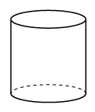

- Na mreži valjka obojite plašt valjka.
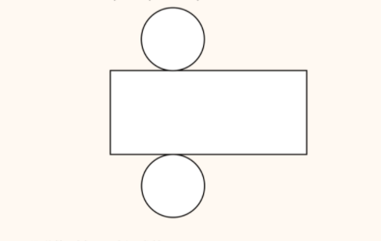

- Izračunajte oplošje valjka polumjera baze r i duljine visine v.
- r = 5 cm b) r = 7 cm c) r = 2 dm
v = 4 cm v = 5 cm v = 1 dm
O = ? O = ? O = ?
O = 2∙ r∙π∙( r + v) O = 2∙ r∙π∙( r + v) O = 2∙ r∙π∙( r + v)
O = 2∙ 5∙π∙( 5 + 4)
O = 10 ∙π∙9
O = 90 ∙π cm²

- Izračunajte oplošje valjka na slici.
- b)
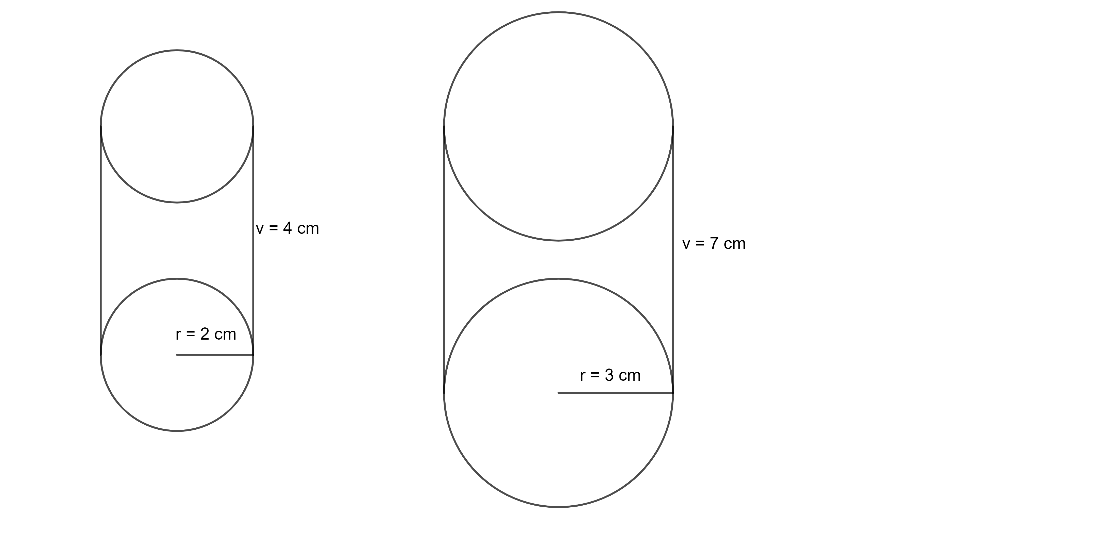
r = r =
v = v =____________
O = ? O = ?

- Koliki je volumen valjka polumjera baze r i duljine visine v.
- r = 4 cm b) r = 6 cm
v = 5 cm v = 10 cm
V = ? V = ?
V = r² ·π· v V = r² ·π· v
V = 4² ·π· 5
V = 16 ·π· 5
V = 80 π cm³

- Izračunajte volumen valjka na slici:

- b)

